七色ピースでつちうらパズル

班員：小野将平（班長）、平井元貴、石崎絢子、竹川豪一、豊川季絵

TA：伊藤彰良

1.土浦市について

1-1.概要

土浦市は茨城県南部に位置する人口約14万人の都市である。霞ヶ浦や亀城公園など、水や歴史といった既存資源にも充実している。一方でまちの衰退が見られ、市全体として価値ある魅力を活用し、賑わい・活気を創り出す提案が求められている。

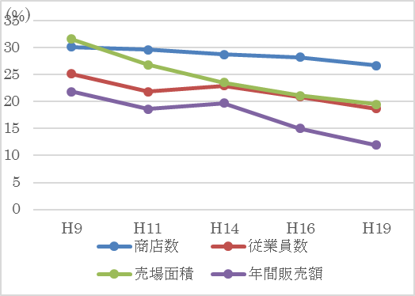

図3:中心市街地の商業に関する各指標が土浦市　全体に占める割合の推移

1-2.人口

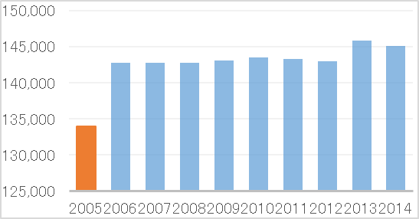

図1:土浦市の人口推移

2005年時点の人口が約9000人であった新治村を、2006年に土浦市が吸収合併して以降、人口はほぼ横ばいに推移してきた。その一方で、その人口構造を示す人口ピラミッドは、高齢者が多く、若者が少ないつぼ型となっている。

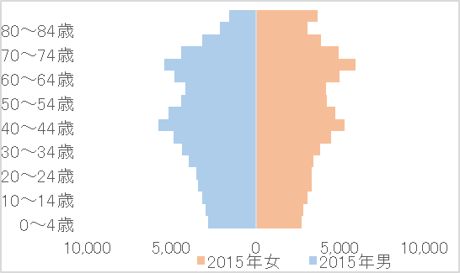

図2:人口ピラミッド

2.部門別の現状・課題

2-1.商業

土浦市の商業の中心となっているのは、土浦駅周辺の中心市街地である。図3は、中心市街地の商店数・従業員数・売場面積・年間販売額が、土浦市全体においてどれくらいの割合を占めているのかを示したグラフである。4つの指標とも割合が低下しており、中心市街地の衰退を端的に示している。

背景には、モータリーゼーションの進行とそれに伴う郊外ショッピングセンターの進出、法規制緩和やつくば市の発展などが考えられる。駅前一等地に立地していたイトーヨーカドーの撤退（H25）が象徴するように、中心市街地の空洞化、シャッター街化、空き店舗の増加は深刻な課題となっている。

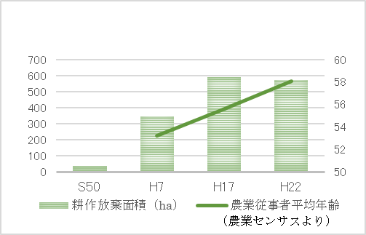

図5:耕作放棄面積と農業従業者平均年齢

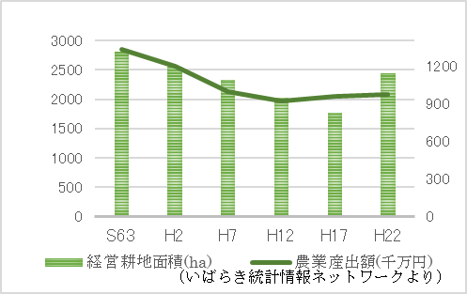

図4:経営耕地面積と農業産出額

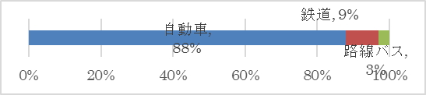

図8:移動手段の利用率

2-2.工業

　神立、おおつ野をはじめとして土浦市内の雇用創出の場となっている。また、設備の近代化など生産性の向上を目指すと同時に企業誘致を推進し、製造出荷額も増加を示す。今後も多彩な企業の集積の場として発展が期待される。

2-3.防災・防犯

土浦市は液状化危険度マップ、内水ハザードマップ、茨城県は桜川浸水想定区域図をそれぞれ発表。照らし合わせると、霞ヶ浦湖岸平野と桜川低地の広範囲にわたって水害の危険性があると推定される。土浦市はそれらを踏まえて「土浦市地域防災計画」を発表しているが、さらなる防災対策強化が重要であると考える。

　また、土浦市内では町内会単位で自主防災組織が結成され、168町内で約7000名（平成26年3月現在）によるボランティア活動を実施。その数は県内で最多の結成率を誇り、防犯だけでなく防災コミュニティとしての活躍も期待が持てる。防犯・防災について共に学んでいくことで、知識や技術の定着とコミュニティ形成の可能性が高まると考えられる。

2-4.農業

　平成17年から平成22年のグラフでは耕地面積の増加がみられるが、これは平成18年の新治地区合併によるものであり、政策による耕地面積ではないと考えられる。一方で、農業産出額はほぼ横ばいであり、合併を考慮すると農業産出の弱体化がみられる。

全国的に近年耕作放棄地の増加が著しく、土浦市もその例外ではない。土浦市は平成23年度耕作放棄地解消事業を実施しているが、合わせて約50aほどで、全体の一部でしかない。また、農業従事者平均年齢の高齢化も進んでいる。新規就農の促進とともに、若年世代の農業への関心を高めて取り込む必要がある。

2-5.自然・環境

土浦には緑豊かな土地が広がり、中でも桜川や霞ヶ浦は、土浦を代表する自然資源と言える。ただ、現在桜川や霞ヶ浦では、イベント時にしか人が集まらないといった問題や水質汚染の問題がある。

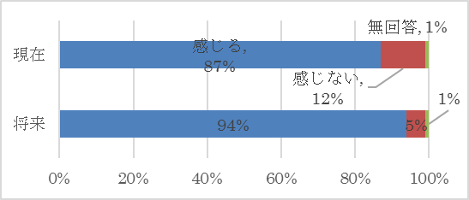

図9:現在、将来の公共交通の必要性

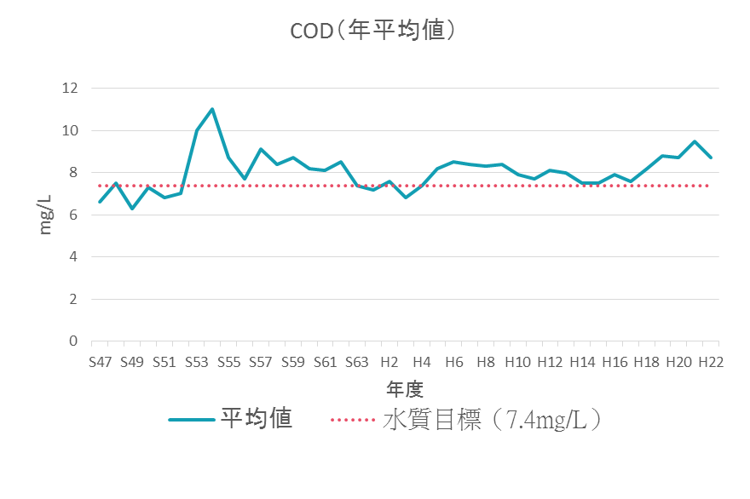

図6:CODの年平均値

図6は、霞ヶ浦に含まれているCOD（化学的酸素要求量）の年度別の平均値をだしたグラフである。代表的な水質の指標の一つで用いられる。ここ数年間、市が出している水質目標のCODの値を、現状上回っており、水質が汚染されていることがわかる。土浦が持つ雄大な自然を上手に活かし、自然と共に生きるまちを目指す。

2-6.交通

土浦市には土浦北ICと桜土浦ICがある。道路に関しては、常磐自動車道と国道6号線が南北を、国道125号線と354号線が東西を走っている。市内にはJR常磐線の駅が北から神立駅・土浦駅・荒川沖駅の3駅があるが、近年利用者数は右肩下がりである。路線バスは関鉄バスや関鉄観光バス、JRバスが通っているが、近年利用者数の減少より廃止された路線もある。鉄道と路線バスが衰退している一方で、市街地活性化などを目的に平成17年にはキララちゃんバスの運行が開始した。キララちゃんバスの利用者はわずかに増加している。また、65歳以上の高齢者を対象にデマンド型交通であるのりあいタクシー土浦も運行している。

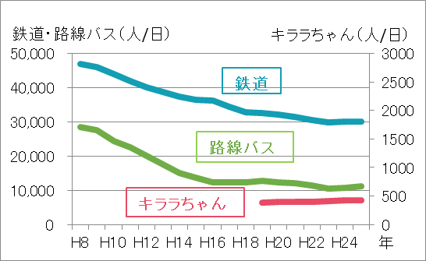

図7:一日平均利用者数の推移

鉄道・路線バスが衰退している理由には、土浦市民の自動車依存が考えられる。図8によると、移動の88％を自動車に頼っていることがわかる。その一方で、図9によると、市民は現在も将来も公共交通を必要としている。図10は土浦市の中学校校区別交通の満足度を表している。「交通に満足しているか」という問に対し、五中地区と新治中地区のほぼ半分の人がそう思わない・どちらかといえばそう思わないと回答している。この2地区は比較的高齢化率も高く、現在公共交通の空白地となっている。

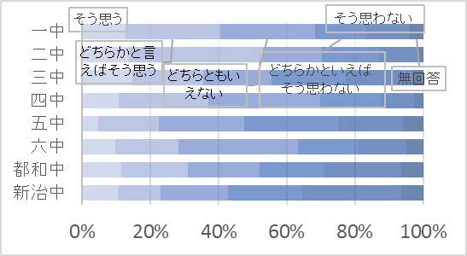

図10:中学校区別交通の満足度

以上の流れを踏まえ、交通部門では誰もが移動しやすく安心なまちを目指す。現在は自動車に依存することで移動できているが、人口減少や高齢化が進行し自動車を運転しない人が増えても、誰もが移動しやすいまちにする。

2-7.歴史・景観

図11は平成19年度の月別観光客数である。土浦市に観光に訪れる人のほとんどがイベントを楽しみに来ている。一方で、イベントの無い月の観光客はほとんどいないのが現状である。だが土浦には、土浦の歴史を活かした名所が多くある。「矢口家住宅（県指定文化財）」や「旧野村家住宅（まちかど蔵）」の土蔵造建築物、土浦城址（亀城公園）を中心とした歴史ゾーンなどである。また、土浦市では「歴史の小径整備事業」に取り組んでいる。「土浦城址周辺」や旧水戸街道沿いの「まちかど蔵周辺」に残されている歴史的資源を、歴史の小径という修景整備された道路や路地で結ぶことにより、来街者や住民が、快適に回遊・散策できるようにするための事業である。

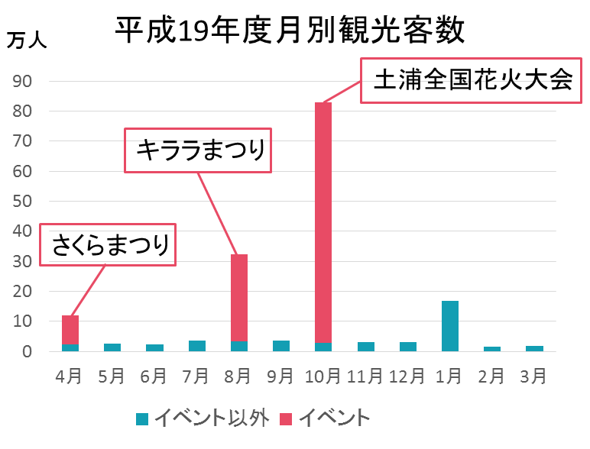

図11:平成19年度月別観光客数

しかし、これらの歴史的名所や、歴史を活かした運動は行われてはいるが、実際はイベント時にしか観光客は訪れていない。土浦の趣のある景観を活かし、いつでもにぎわいのあるまちを目指す。

3.人口フレーム

コーホート要因法によって2040年までの人口を推計した結果が図12である。今後、人口減少は継続し、2040年時点での人口は12万人を下回っている。同時に、高齢化率は上昇、生産年齢人口割合は下落していくことから、都市としての存立が危ぶまれる。

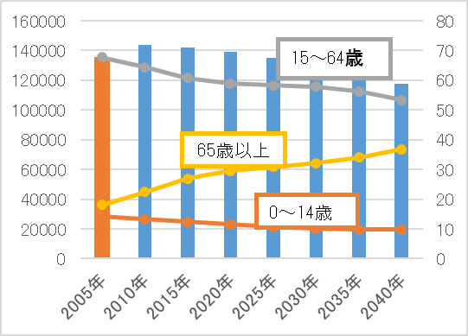

図11:人口推計

以上の結果から、我々は2035年時点での土浦市の目標人口を13万人に設定する。これの達成のためには、流入人口の逓増、流出人口の逓増が必須である。すなわち、土浦市で暮らしたい・暮らし続けたいと思う人が現在、そして将来において増加することが必要となる。このことから、魅力的な「将来都市像」を示し、そのための具体的な施策を掲げることで目標人口の達成をねらう。

4.将来都市像、コンセプト

図12:将来都市像とコンセプト

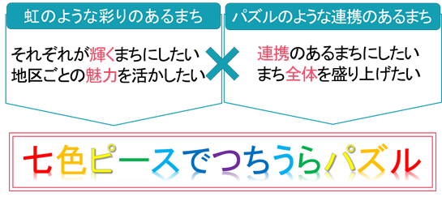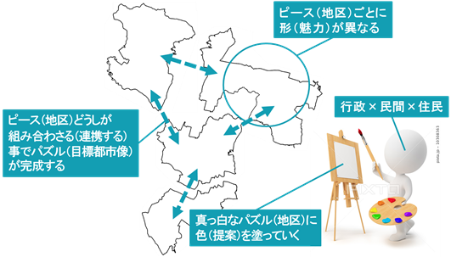

3章で述べた目標人口フレームを達成するため、「七色ピースでつちうらパズル」という将来都市像を掲げることとする。この都市像には、土浦市を「虹のような彩りのあるまち」「パズルのような連携のあるまち」にしたいという、筆者の願いが込められている。

　各地区をピースに見立て、各部門の提案を絵具に見立てることで、虹色のパズルが完成する、即ち目標都市像の実現を目指す。

5.地区別提案

5-1.新治地区

資源を活かして成長していくピースと位置付ける。

主に高齢者を対象として、既存の観光資源のPRを行う。土浦市が平成２６年５月に発刊した「土浦の石仏―新治地区編―」に象徴されるように、筑波山麓の景観や歴史を踏まえて新治地区には魅力的な資源が多々ある。これらのPRを積極的に行うことにより内外の来訪者を増やす。

つくば市～国道６号への抜け道として新治地区は使われることが多い。しかし、一方で１車線の道や歩道が十分に確保されていられない道が多い。国道１２５号線と県道５３号線を結ぶ市道の拡幅事業により道路を整備するとともに、市役所移転に伴う旧新治庁舎の跡地を活用し、道の駅の建設を提案する。新設された新治地区コミュニティーセンターや既存のJAと共に地域に賑わいをもたらす拠点となると考えられる。

新治地区は昔から農業が盛んである。一方で耕作放棄地の増加や、新規就農者の確保など課題は多い。そこで農業を活用した地域間・世代間の交流を、農業を通して行うことを提案する。教育に農業を導入し、幼少期から定期的に農業とのかかわりを持たせて、農業への愛着を持たせる。協力農家へは負担を軽減するために、行政は援助を行う。

5-2.霞ヶ浦地区

土浦の自然を象徴するピースと位置付ける。

霞ヶ浦は土浦を代表する自然資源だが、水質汚染の問題や、イベント時にしか人が集まらない、といった問題がある。そこで、湖畔のクリーンアップや湖岸パトロール隊の設置、霞ヶ浦花火大会の実施、霞ヶ浦八景の選出などのソフト対策と、桜川・霞ヶ浦の浄化、砂浜や湖水浴場の復活、サイクリングロード・遊歩道の整備、道の駅・ポケットパークの整備などのハード対策を講じ、霞ヶ浦を土浦の自然のシンボルとしてにぎわいのある空間を目指す。

5-3.中心市街地

中心市街地はヒト・モノ・コトが集いまちの核となるピースとして位置付ける。

　中心市街地は、土浦駅北再開発によって転換期を迎えている。移転を控える市庁舎と協同病院の建物・跡地の有効な利活用方法について検討をしていく。

また、中心市街地の一つのシンボルとも言える「モール505」については、高さではなく「全長」に関して減築を行うことを検討したい。これにより生ずる跡地利用の方針、そしてこの提案の実現可能性については今後の課題とする。

合わせて、周辺環境整備も行うことで、中心市街地全体に対する魅力・ニーズを高め、土浦市の核としての機能を高めていく。

5-4.北部地区

土浦第2の拠点となるピースと位置付ける。

　JR神立駅は土浦市とかすみがうら市とが共同で、土地区画整理事業を行っている。関連事業と合わせて、神立駅周辺の宅地造成、道路整備、駅舎橋上化とそれによる東西口の移動自由化などが計画されている。

　おおつ野ヒルズは西側が住宅地、東側が準工業地域となっている。平成27年には移転してきた土浦協同病院が開院する。東側には未利用地も多く、今後発展していく可能性が大いにある。

　そこで神立駅の土地区画整理事業をふまえ事業周辺の景観改善と、おおつ野ヒルズでの働きやすい環境の整備とさらなる企業の誘致を提案する。また、神立駅とおおつ野や、おおつ野周辺の交通網の充実を提案する。これらの提案により、今後利用者増が見込まれる神立駅と発展の期待されるおおつ野ヒルズをつなげ、北部地区を一体として土浦駅前に次ぐ市内第2の拠点をすることを目指す。

5-5.南部地区

　人々の行動拠点となるピースと位置付ける。

3市町と近接し、市民こそ知っている人気の場に囲まれているが、駅周辺は閑散とした状況である。そこで、隣接市町を結ぶ拠点地、市民が集う拠点地、すなわち人々の行動拠点となるピースを目指す。交通アクセス野整備や公共交通の推奨、地元グルメの宣伝やイベント会場としての提供により、荒川沖駅周辺の利用率を高め、人々でにぎわう空間を生み出す。

6.今後の展望

* 部門別の再編
* 地区別提案の再検討・具体化
* 土浦市役所へのヒアリング
* 商工会会長・商業者へのヒアリング
* 土浦・かすみがうら土地区画整理一部事務組合へのヒアリング
* おおつ野ヒルズ担当者へのヒアリング
* 各種イベントの参加
* 住民へのインタビュー
* 提案対象地区への視察

7.参考文献・資料

* 土浦市HP
* 国勢調査　平成22年度
* 土浦市民満足度調査報告書　平成25年度
* 土浦市中心市街地活性化基本計画　平成26年度
* 統計つちうら　平成25年度
* 土浦市ミニ統計　平成26年度
* 土浦市地域公共交通総合連携計画　平成22年
* 土浦市総合交通体系調査　平成19年
* JR東日本　各駅の乗車人員
* 土浦ニュータウン　おおつ野ヒルズHP
* 土浦・かすみがうら土地区画整理一部事務組合HP
* 茨城県観光客動態調査　平成19年度
* いばらき統計情報ネットワーク
* 農業センサス